גדר, כבשה ונחום-תקום עם בעיה מאת רונית יחזקאל
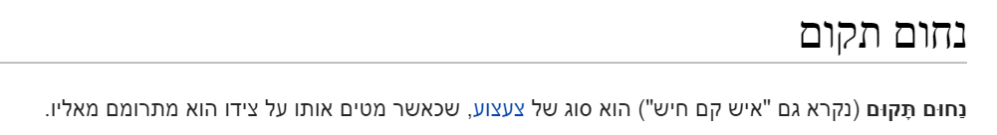

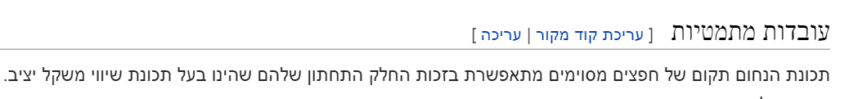

ה-1.9.2015 השעה 16:47 – "נו, אז איך היה לך היום הראשון?" ...מחפשת את המילים המתאימות, ניסוח מעודן ונקי, עם ניחוח של אבקת כביסה ומרכך, כזה שיעביר את המסר שאני מחוברת למציאות וחווה אותה אבל לא נבהלת ממנה. "מממ... מורכב, אני חושבת. כן, מורכב זו המילה המתאימה". עניתי ולא ידעתי שכך עתידה להיות ולהחוות שנתי הראשונה כמחנכת. מורכב.
מורכב ממשימות, מטרות, יעדים, פדגוגיה, לוחות זמנים. מורכב מרגשות של שמחה, סיפוק ואהבה בצד תסכול, חוסר אונים, כעס ועצב. מורכב מילדים מורכבים. מורכב ממצבים מורכבים. מורכב מצוות. מורכב מעצמי.
ואני, מרגישה כמו בובת נחום-תקום צעירה שעוד לא מצאה את מרכז הכובד שלה ועדיין מחפשת אותו. תזוזות וחבטות גורמות להטיות שמורידות אותי לפעמים ונדרשת קצת יותר אנרגיה מהרגיל להתרוממות והחזרה למצב מאונך.
אני כמו האיש עם הבעיה מהסיפור ההוא; עובדת בימים וחושבת עליה בלילות ומנסה לספור את הכבשים שלי שמשוטטות אצלי בראש וכל אחת "מושכת" לכיוון שלה ואני רועה אותן ואני רואה אותן. ואני בעצם כולן. כמעט.
אז יש את זו שמנסה לעבור את הגדר בדרך המקובלת, ולפעמים נדחקת מתחת לגדר בהתאם למגבלות. ואני גם הכבשה שנכנסת עם הראש בגדר ומתעקשת על דרך שלא מביאה לפתרון, רק כאב ראש וכאב לב ולפעמים רסיסי עץ שניתזים מהמאבק. הלוואי שהייתי יודעת לפעמים להיות הכבשה שמעדיפה לא להבחין שקיימת בעיה של גדר. ויש את זו שנכנסת לחישובים ופרטים קטנים ומסובכים שלא מובילים לשום מקום. ואני גם הכבשה שלפעמים וויתרה על הצמר שלה לכאורה כדי לעבור בקלות את הגדר אבל שילמה מחירים של ויתור על מנוחה, על הפסקה, רצונות ועדיפויות ולפעמים גם קצת ויתור על עצמה... והייתה גם זו שעצרה, לקחה צעד אחד אחורה וגילתה... שלפעמים יש דרך ממש פשוטה – לזוז הצידה, לעקוף, לא ללכת ראש בראש.. לחשוב אחר.
וכך במהלך השנה, עם הרבה גדרות שיש לפתור ועם כבשים שונות שמתרוצצות לי בראש, הוא מתחיל להתחזק הנחום-תקום שלי. הוא מעבה חוליה-אחר-חוליה ומגדל מבפנים עמוד שדרה חזק, מבסס מרכז כובד כזה שייתן שיווי משקל יציב. שנגיעות ותנודות ימשיכו להשפיע, להזיז ולהרטיט את הלב לכמה רגעים אבל שתמיד אחרי התנועה תבוא החזרה מעלה ותזכיר לי שאני ניצבת. כאן.

